大切な資産を24/7しっかり守る

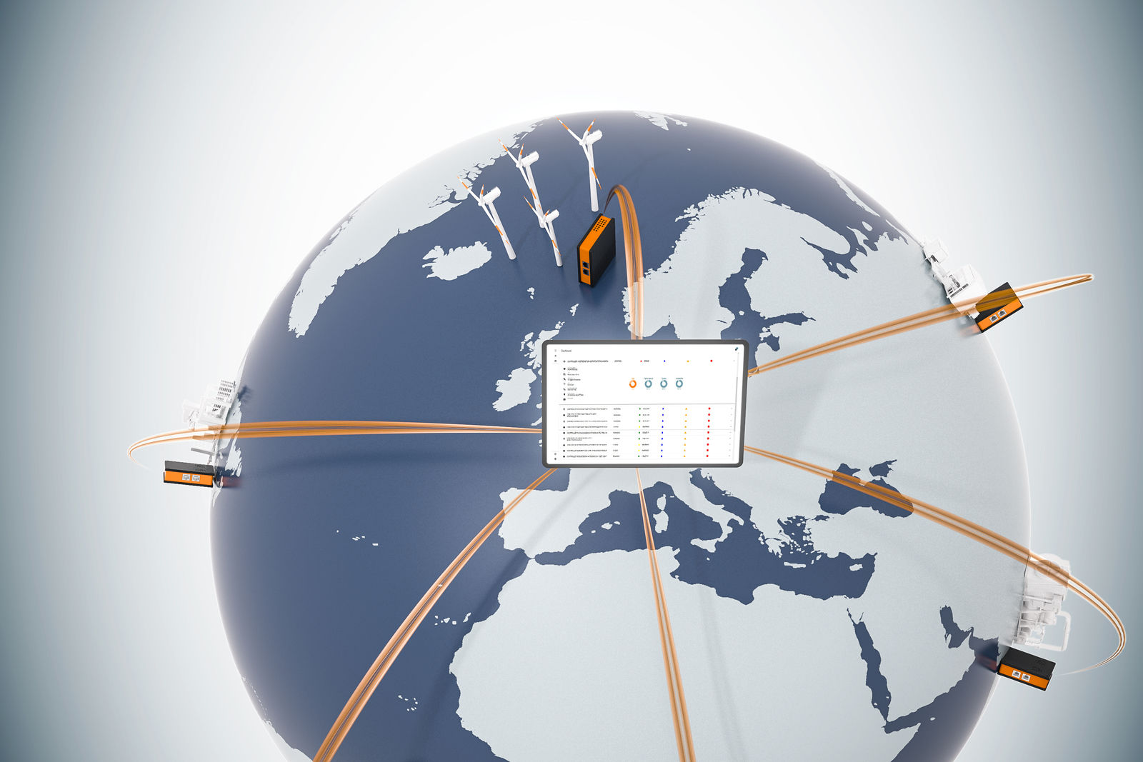
LogTunnelは、継続的にお客様のマシンデータにアクセスし、すべてのデータを集約サーバーへ保管、記録します。

B&Rのリモート・メンテナンスで、遠隔から継続的かつ安全にデータのモニタリングを可能に
B&Rは、機械の製造メーカが、ものづくりの現場において工場とマシン間の必要なメンテナンス業務を安全に、そして継続的に行える仕組みをご提供します。LogTunnelを使用することで、世界中の各マシンから集計されたデータは、1つに集約されたデータ保存場所に保管されます。集約する際に起こる不具合は早い段階で検出され、マシンの機械寿命を最大限に長期間利用することが可能になります。

LogTunnelはB&Rのセキュア・リモート・メンテナンスを支える重要な技術です。 セキュア・リモート・メンテナンスは、オフィスや外出先など場所を問わず、リモートで現場のマシンにアクセスし、必要な点検を行うことをサポートします。必要であれば、マシンをコントロールすることも可能です。リモートデータロギングにより、集められたビッグデータを解析することで、欠陥や不具合を早期に特定し、サービスの効率化を高めます。 作業は非常に簡単で、基本的にドラッグ・アンド・ドロップで行い、特別なITの専門知識は必要ありません。
継続的なデータロギングとメンテナンス
LogTunnelがすでに接続されている中で、技術者が一時的にリモート・メンテナンスを行うため、データロギングは中断せずに続けられ、LogTunnelの接続には影響を与えません。マシンデータは集約されたサーバに保管されます。保管先はクラウド上またはデータセンタで、いずれも後にデータ解析する際にデータへのアクセスが可能です。
安全な接続
セキュア・リモート・メンテナンスは、最新のITおよびサイバーセキュリティ・ガイドラインに準拠しています。機械の製造メーカは、インストール済みの全てのデータベースから、マシンのパラメータへプログラムを実行することができます。すべてのリモートアクセスは詳細に記録され、後のデータ追跡がいつでも可能です。

